CUỘC THI “Ý TƯỞNG KHỞI NGHIỆP
HỌC SINH, SINH VIÊN GIÁO DỤC NGHỀ NGHIỆP”



THIẾT KẾ, CHẾ TẠO MÁY UỐN THÉP ĐA NĂNG
Lĩnh vực: Cơ khí

Đơn vị dự thi: Trường Cao đẳng Lý Tự Trọng TP. HCM

Nhóm dự thi
1. Phạm Văn Phú
2. Trần Hoàng Khan

TP. HCM, tháng 8/2021
DANH MỤC
Hồ sơ dự án được đóng tập theo thứ tự:
1. Danh mục tài liệu
2. Bản tóm tắt dự án
3. Bản thuyết minh dự án

DANH MỤC TÀI LIỆU
BẢN TÓM TẮT DỰ ÁN 4
I. Tên nhóm/cá nhân dự thi 4
II. Tóm tắt dự án 4
1. Ý tưởng chính của dự án: 4
2. Mô tả sản phẩm/dịch vụ, giá trị của dự án: 5
3. Mục tiêu của dự án: 5
4. Xác định thị trường mục tiêu: 6
5. Xác định đối thủ cạnh tranh và điểm khác biệt của dự án: 6
Máy uốn thép bằng tay của công ty TNHH SX TM Cơ khí Sài Gòn: 6
Máy uốn thép mini của công ty TNHH Chế tạo máy miền Nam: 6
6. Dự báo tài chính: 7
BẢN THUYẾT MINH DỰ ÁN 8
1. Giai đoạn của dự án. 8
2. Mô hình sản phẩm 8
2.1. Thiết bị thi công 9
2.2. Bản vẽ mô hình 9
2.3. Nguyên lý hoạt động 11
3. Thuyết trình về mô hình kinh doanh 12
3.1. Lợi ích mang lại: 12
3.2. Khách hàng tiềm năng: 13
3.3. Các kênh phân phối đến khách hàng: 14
3.4. Các kênh marketing, tiếp cận đến khách hàng: 14
3.5. Tổ chức sản xuất/kinh doanh: 14
3.6. Chuẩn bị nguồn lực: 14
3.7. Những đối tác kinh doanh chủ yếu: 14
3.8. Cơ cấu chi phí: 15
3.9. Dòng doanh thu: 15
3.10. Hiệu quả dự án: 16
4. Tự đánh giá tác động của dự án: 19
5. Chiến lược phát triển (năng lực cạnh tranh) 20
KẾT LUẬN…………………………………………………………………22
BẢN TÓM TẮT DỰ ÁN

I. Tên nhóm/cá nhân dự thi
- Họ và tên (cá nhân hoặc trưởng nhóm dự án): Phạm Văn Phú
- Số điện thoại: 0388 359545
- Địa chỉ Email: 19005322@lttc.edu.vn
- Danh sách thành viên trong nhóm
Họ và tên | Năm thứ | Chuyên ngành | Kinh nghiệm, sở trường cho dự án
Phạm Văn Phú | Năm 3 | Công nghệ kỹ thuật cơ khí | Điều phối công việc và gia công, thi công sản phẩm
Trần Hoàng Khan | Năm 3 | Công nghệ kỹ thuật cơ khí | Thiết kế sản phẩm và gia công, thi công sản phẩm

II. Tóm tắt dự án

1. Ý tưởng chính của dự án:
Xuất phát từ nhu cầu rất cao trong gia công uốn các chi tiết thép tấm, thép hộp với các hình dạng khác nhau ở các cơ sở sản xuất, chế tạo. Bên cạnh đó, để gia công các chi tiết này, ta cần phải sử dụng các máy chuyên dụng mới thực hiện được. Trong quá trình gia công, máy sẽ tạo áp lực để làm biến dạng thép để nhận được các chi tiết có hình dạng và kích thước mong muốn. Ở nhiều cơ sở sản xuất hiện nay đã có thiết bị máy móc chuyên dùng để chế tạo các chi tiết dạng trụ trơn rỗng. Các cơ sở thường sử dụng các loại máy có kết cấu đơn giản nên trong quá trình sử dụng cho năng suất và chất lượng không cao, còn ở các công ty lớn thường sử dụng các máy nhập từ nước ngoài với kích thước, giá thành cao và trong nhiều trường hợp không phù hợp với khả năng và quy mô của các cơ sở sản xuất vừa và nhỏ.
Đồng thời, các cơ sở giáo dục nghề nghiệp rất cần các máy uốn đa năng với giá thành hợp lý để phục vụ đào tạo, thực hiện các đề tài nghiên cứu khoa học.
Máy uốn thép đa năng được tạo ra với kích thước tinh gọn nhưng vẫn đầy đủ chức năng uốn thép tấm, hộp với nhiều biên dạng khác nhau cùng với giá thành phải chăng sẽ là lựa chọn phù hợp cho các cơ sở sản xuất với quy mô không quá lớn và các cơ sở giáo dục nghề nghiệp trong đào tạo, nghiên cứu.
Với thiết kế tinh gọn cùng các bánh xe phục vụ nhu cầu khi cần di chuyển tới các phân xưởng khác hoặc đi công trình.
Bắt đầu từ tháng 11 năm 2021, nhóm dự kiến sẽ ra mắt sản phẩm chính thức.

2. Mô tả sản phẩm/dịch vụ, giá trị của dự án:
Sản phẩm được thiết kế chủ yếu với 3 trục, kích thước gọn nhưng vẫn đáp ứng đầy đủ các nhu cầu về uốn thép tấm, thép hộp với nhiều biên dạng khác nhau. Việc vận hành sản phẩm tương đối dễ dàng, không tốn nhiều nhân công vận hành.
Giá trị mà sản phẩm mang lại rất thiết thực là sự đa dụng, tính linh động, giá thành phải chăng:
- Sự đa dụng: Tạo hình các chi tiết kim loại tấm, hộp với nhiều hình dáng khác nhau. Ứng dụng rất rộng rãi trong các ngành công nghiệp như: Chế tạo bồn bể áp lực nồi hơi, téc chứa, chế tạo đường ống áp lực, dẫn dầu, khí…
- Tính linh động: Với thiết kế tinh gọn, được tích hợp bánh xe bên dưới khung máy sẽ rất tiện lợi khi ta muốn di chuyển từ phân xưởng này đến phân xưởng khác hoặc mang đi công trình…
- Giá thành phải chăng: Với các tính năng đa dạng so với các sản phẩm của các hãng khác ở cùng phân khúc thì giá sản phẩm của dự án là một lợi thế.

3. Mục tiêu của dự án:
Dự án ra đời nhằm đáp ứng nhu cầu đa dạng trong gia công tạo hình kim loại dạng uốn, cùng với mong muốn tích hợp nhiều chức năng cho sản phẩm, mang đến sự tiện lợi cho khách hàng trong quá trình vận hành.
Phát triển và hoàn thiện sản phẩm hướng tới thị trường trong nước để dần thay thế các máy móc nhập khẩu, đặc biệt là những doanh nghiệp nhỏ và vừa chưa mạnh về vốn trong việc đầu tư trang thiết bị ngoại nhập. Bên cạnh đó; dự án sẽ đáp ứng một số yêu cầu trong đào tạo nghề, chế tạo các mô hình, học cụ khác, phục vụ nghiên cứu khoa học…

4. Xác định thị trường mục tiêu:
Đối tượng khách hàng cần hướng đến là các cơ sở sản xuất, chế tạo vừa và nhỏ; các cơ sở giáo dục nghề nghiệp…

5. Xác định đối thủ cạnh tranh và điểm khác biệt của dự án:
- Máy uốn thép bằng tay của công ty TNHH SX TM Cơ khí Sài Gòn:

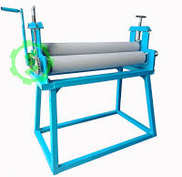

Hình 1: Máy uốn thép tay quay
- Giá thành: 7,200,000VNĐ.
- Vận hành thủ công, đòi hỏi công nhân vận hành có tay nghề cao.
- Năng suất thấp, chỉ uốn được những chi tiết mỏng.
- Chỉ đặt cố định, không di chuyển được.
- Máy uốn cơ mini của công ty TNHH Chế tạo máy miền Nam:

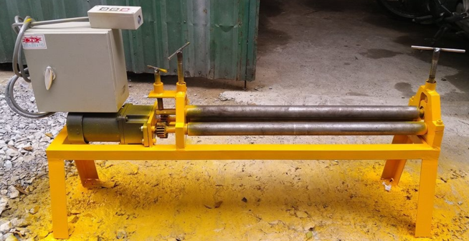

Hình 2: Máy uốn cơ mini
- Giá thành: 14,500,000 VNĐ.
- Chuyên dùng để uốn thép tấm.
- Chiều cao quá thấp, khó thao tác
- Chỉ đặt cố định, không di chuyển được.
- So sánh:
- Ở cùng tầm giá, thay vì mua máy uốn thép bằng tay của công ty TNHH SX TM Cơ khí Sài Gòn với năng suất thấp, vận hành thủ công thì khách hàng có thể thêm một ít tiền để mua Máy uốn thép đa năng được trang bị động cơ với năng suất và chất lượng cao hơn cùng nhiều tính năng.
- Máy uốn thép đa năng có giá thành thấp hơn nhiều so với máy uốn thép mini của công ty TNHH Chế tạo máy miền Nam nhưng có thể uốn cả thép tấm lẫn thép hộp.
- Thiết kế cân đối, thuận lợi cho tư thế người vận hành.
- Sản phẩm của dự án được thiết kế bánh xe rất tiện lợi để di chuyển so với các máy khác chỉ có thể đặt cố định.

6. Dự báo tài chính:
Hiện nay, nhóm chúng tôi đã thực hiện xong sản phẩm đầu tiên cùng với đầy đủ các bản vẽ thiết kế sản phẩm, các bản vẽ gia công cơ khí, quy trình chế tạo. Nếu có nhà đầu tư hợp lý thì nhóm sẽ có thêm nhiều cơ hội để hạ giá thành sản phẩm, chuyên môn hóa sản xuất. Sản phẩm dự kiến đưa ra thị trường vào đầu tháng 11 năm 2021.
Qua các năm tiếp theo, chúng em sẽ tập trung nghiên cứu thêm nhiều tính năng mới cho sản phẩm để thêm nhiều lựa chọn cho khách hàng đồng thời tăng cường sản xuất và phân phối sản phẩm ra thị trường ngày càng rộng hơn.

BẢN THUYẾT MINH DỰ ÁN

1. Giai đoạn của dự án.
- Dự án “Thiết kế, chế tạo máy uốn thép đa năng” đã được hình thành với đầy đủ các bản vẽ thiết kế, bản vẽ gia công cùng với sản phẩm mẫu đã được chế tạo và đang trong giai đoạn hoàn thiện. Nhóm đang lên kế hoạch triển khai sản xuất sản phẩm dự án nhằm đáp ứng nhu cầu ngày càng cao về gia công uốn thép tấm, hộp với nhiều hình dạng khác nhau ở các cơ sở sản xuất có quy mô vừa và nhỏ. Tại đây, các cơ sở vẫn đang sử dụng các máy có kết cấu đơn giản ít chức năng, năng suất và chất lượng không cao. Bên cạnh đó, các máy uốn công nghiệp ngoại nhập lại có giá thành rất cao nên các cơ sở chưa có khả năng tiếp cận. Ngoài ra, với sự phát triển của công nghệ uốn kim loại, các cơ sở giáo dục nghề nghiệp cũng rất cần các máy uốn đa năng để phục vụ đào tạo và nghiên cứu. Sản phẩm ra đời sẽ đáp ứng các yêu cầu kỹ thuật nêu trên cùng với mức giá phải chăng.
- Dự kiến vào tháng 11 năm 2021; những sản phẩm đầu tiên của dự án sẽ được tung ra thị trường; đồng thời tăng cường quảng cáo, giới thiệu sản phẩm đến khách hàng.
- Từ năm 2022; dự án sẽ được ổn định sản xuất với các đơn đặt hàng đều đặn và bắt đầu mang lại lợi nhuận.

2. Mô hình sản phẩm
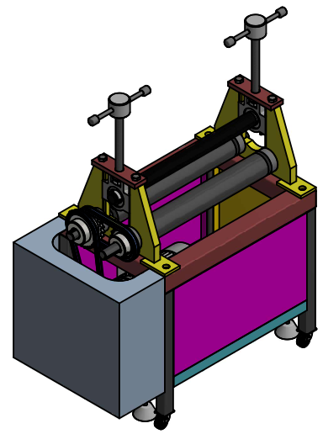
Hình 3: Mô hình 3D Máy uốn thép đa năng

2.1. Thiết bị thi công
- Cơ khí
+ Khung máy
+ Trục chủ động
+ Trục ép
+ Khung gá trục
+ Các gối đỡ trục
+ Cụm bộ truyền xích
+ Các trục vít và tay quay điều chỉnh hành trình trục ép
+ Các chân đế máy
+ Các bánh xe
+ Các tấm vách
+ Các loại bulông M8, M10 tiêu chuẩn
- Điện
+ Mô tơ giảm tốc
+ Tay bấm điều khiển

2.2. Bản vẽ mô hình
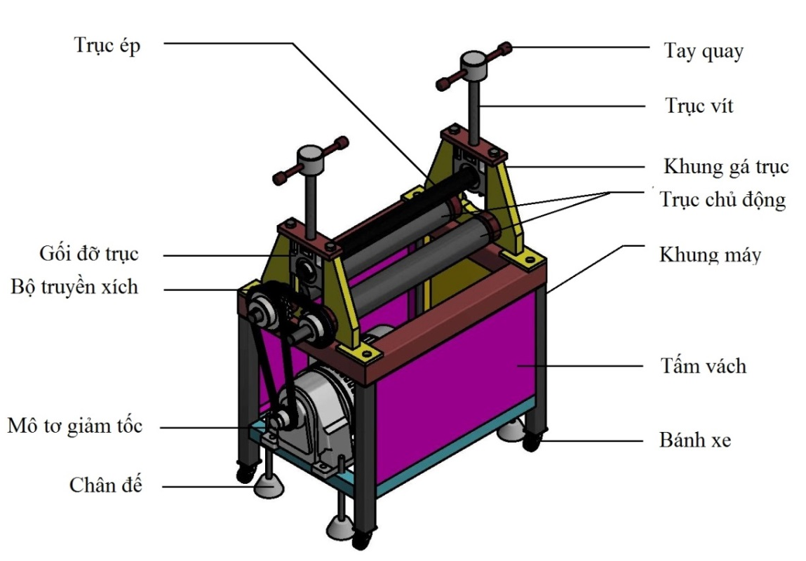
Hình 4: Cấu tạo của máy uốn thép đa năng
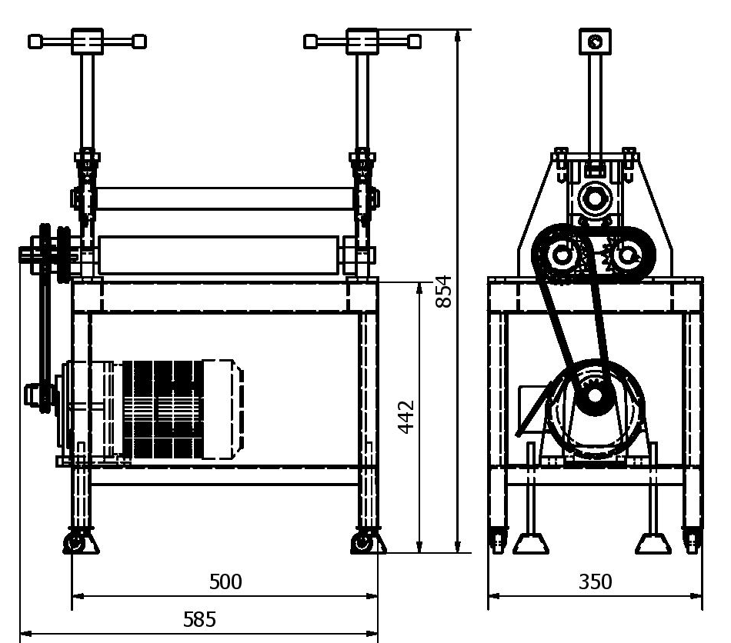
Hình 5: Kích thước tổng thể của sản phẩm
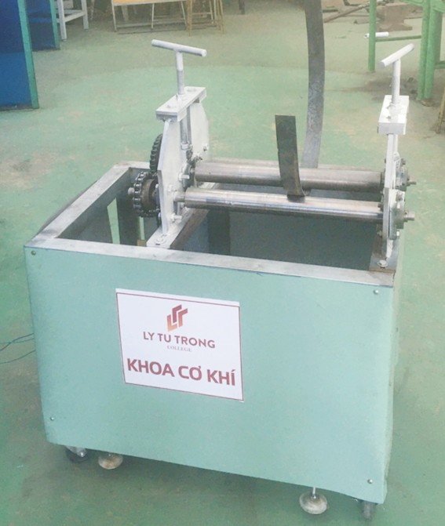
Hình 6: Sản phẩm máy uốn thép đa năng đang trong giai đoạn hoàn thiện
Bảng thông số kỹ thuật của sản phẩm Máy uốn thép đa năng
Thông số | Đơn vị | Giá trị
Kích thước tổng thể của máy | mm | 585 x 350 x 854
Trọng lượng máy | kg | 80
Chiều dày vật liệu uốn | mm | 1 ÷ 4
Chiều dài vật liệu uốn | mm | 350 ÷ 2000
Chiều rộng vật liệu uốn | mm | 10 ÷ 400
Đường kính trục uốn | mm | 50
Công suất động cơ | kW | 0,4
Tốc độ uốn thép | mm/s | 30

2.3. Nguyên lý hoạt động
Chi tiết gia công sẽ được đặt trên hai trục dưới (hay còn gọi là trục chủ động). Sau đó, ta điều chỉnh trục giữa (trục ép) thông qua 2 tay quay để nén chặt và tạo đường cong cho chi tiết. Khi hai trục phía dưới quay sẽ làm cho chi tiết di chuyển theo. Khi uốn, ta cần cho trục chạy đến khi hết chiều dài cần uốn nhưng không được cho chi tiết tuột ra khỏi 3 trục, sau đó tiếp tục cho chi tiết chạy ngược lại. Lặp lại trình tự nêu trên kết hợp với việc điều chỉnh lực nén thông qua hai tay quay điều chỉnh hành trình trục ép đến khi nào đạt được bán kính mong muốn thì dừng lại.
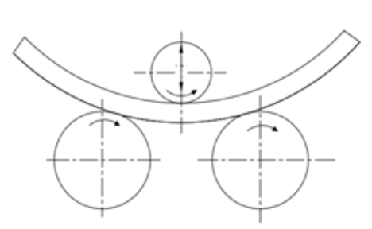
Hình 7: Sơ đồ bố trí trục chủ động và trục ép trên máy uốn
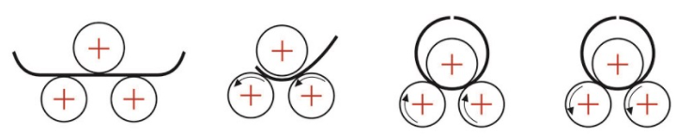
Hình 8: Quá trình uốn kim loại

3. Thuyết minh về mô hình kinh doanh

3.1. Lợi ích mang lại:
Máy uốn thép đa năng là một loại sản phẩm có nhiều tính năng tạo hình kim loại với các hình dáng như uốn cong thành hình trụ tròn, hình vòng cung, hình côn...Bên cạnh việc có thể uốn thép tấm thì máy còn có thể uốn thép hộp so với các máy uốn chuyên dụng khác chỉ có thể uốn dạng tấm hoặc dạng hộp riêng biệt. Với sự tích hợp nhiều chức năng trong cùng một sản phẩm cùng với mức giá hợp lý sẽ giúp cho các cơ sở sản xuất giảm được chi phí đầu tư nhiều loại máy móc chuyên dụng, giảm không gian bố trí máy móc.
Sản phẩm được ứng dụng rất rộng rãi trong các ngành công nghiệp như: chế tạo bồn bể áp lực, nồi hơi, téc chứa, chế tạo đường ống áp lực, dẫn dầu, khí…, chế tạo bình cứu hỏa, bình gas, khí hóa lỏng và rất nhiều các ứng dụng khác.
Với thiết kế tinh gọn cùng với việc tích hợp bánh xe, nên sản phẩm sẽ mang đến sự tiện lợi khi muốn di chuyển từ phân xưởng này đến phân xưởng khác hoặc mang đi công trình…
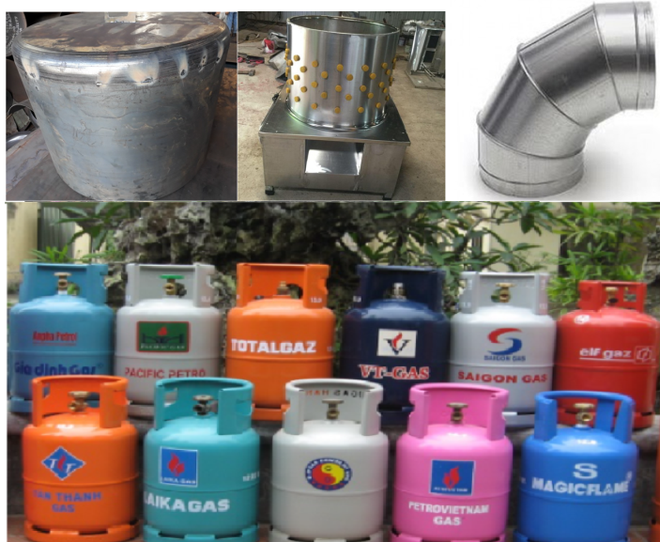
Hình 9: Một số sản phẩm có chi tiết được chế tạo từ máy uốn thép
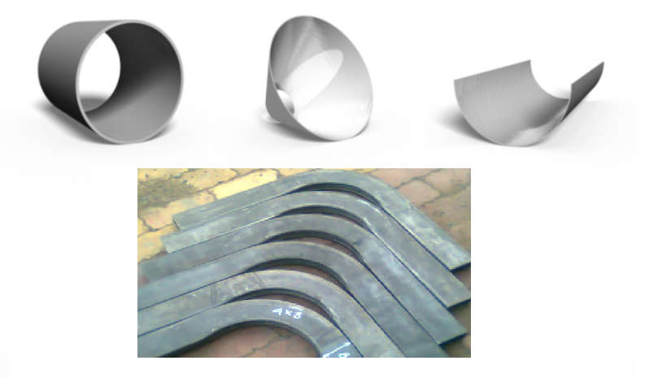
Hình 10: Các biên dạng tạo hình trên máy uốn thép đa năng
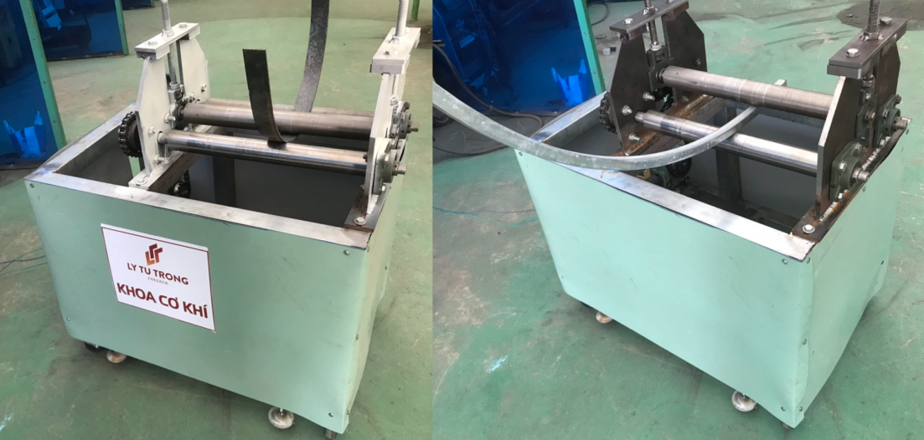
Hình 11: Khả năng công nghệ của máy uốn thép đa năng

3.2. Khách hàng tiềm năng:
Các cơ sở sản xuất vừa và nhỏ với các mặt hàng đa dạng rất cần những máy uốn với nhiều công năng và giá thành phải chăng như máy uốn thép đa năng. Đồng thời, các cơ sở giáo dục nghề nghiệp rất cần các công nghệ uốn thép để đào tạo và chế tạo các mô hình, đề tài nghiên cứu nhưng việc tiếp cận máy móc còn rất hạn chế do giá thành thương mại còn ở mức cao và chủ yếu được nhập từ nước ngoài. Cho nên, máy uốn thép đa năng ra đời sẽ đáp ứng những trở ngại đó.

3.3. Các kênh phân phối đến khách hàng:
Tư vấn giới thiệu trực tiếp sản phẩm đến các cửa hàng kinh doanh máy móc, thiết bị cơ khí, các xưởng gia công chế tạo máy.
Phân phối thông qua kênh bán hàng online, qua website phân phối sản phẩm, qua các cửa hàng chuyên bán thiết bị, máy móc cơ khí.

3.4. Các kênh marketing, tiếp cận đến khách hàng:
Khách hàng trải nghiệm sản phẩm trước khi quyết định mua. Tiếp thị trên các kênh online, website, quảng cáo trên truyền hình, các cửa hàng bán máy móc, thiết bị cơ khí.

3.5. Tổ chức sản xuất/kinh doanh:
Bắt đầu triển khai giới thiệu sản phẩm tại các cửa hàng bán máy móc, thiết bị cơ khí; các xưởng gia công vừa và nhỏ. Đồng thời đẩy mạnh quảng bá sả phẩm qua các kênh online (Website, Facebook). Bắt đầu từ các thành phố lớn rồi sau đó mở rộng thị phần ra các tỉnh.
Ban đầu sản xuất đơn chiếc, song song với đó nhóm sẽ tiến hành kêu gọi hợp tác đầu tư cùng kinh doanh để có thể giảm thành sản phẩm và tăng năng lực sản xuất.

3.6. Chuẩn bị nguồn lực:
Nhóm hiện tại có 2 thành viên chuyên ngành cơ khí nên phụ trách mảng thiết kế, chế tạo và hoàn thiện sản phẩm.
Nhóm đang cần thành viên chuyên về marketing, sales để tiếp thị và đưa được sản phẩm đến khách hàng hoặc nhóm có sẽ thuê người chuyên về marketing và sales.

3.7. Những đối tác kinh doanh chủ yếu:
Các cửa hàng bán sản phẩm máy móc, thiết bị cơ khí; trên các trang bán hàng online. Sau một năm, nhóm sẽ triển khai đến các cửa hàng tại các tỉnh.

3.8. Cơ cấu chi phí:

3.8.1. Chi phí đầu tư ban đầu:

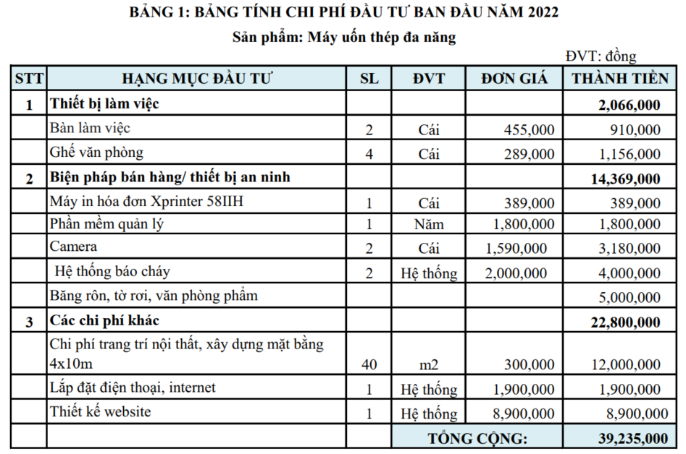

3.8.2. Chi phí đầu tư cho một sản phẩm:
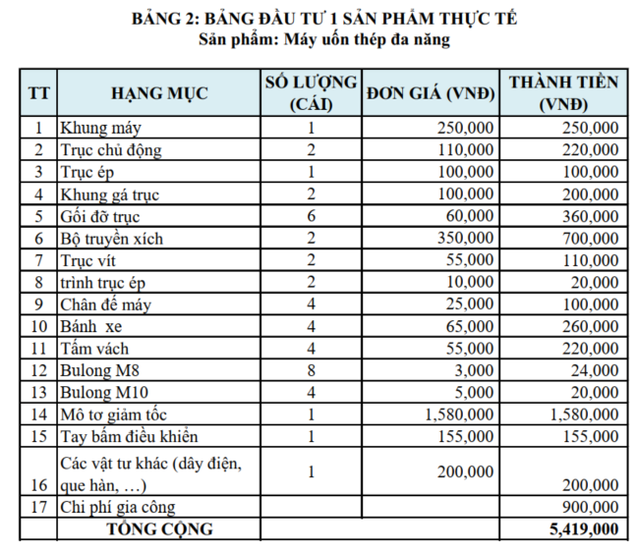

3.8.3. Chi phí lương nhân viên:
- Chi phí lương nhân viên trong năm 2022:
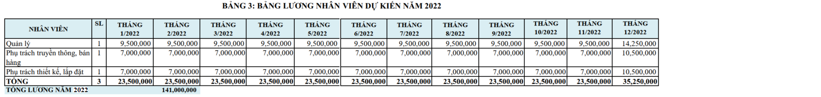
- Chi phí lương nhân viên từ năm 2023 đến năm 2027:
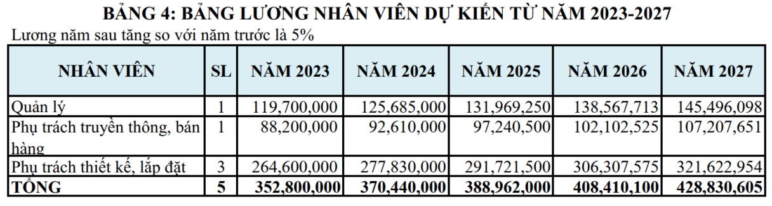
3.8.4. Chi phí hoạt động:
- Chi phí hoạt động trong năm 2022:
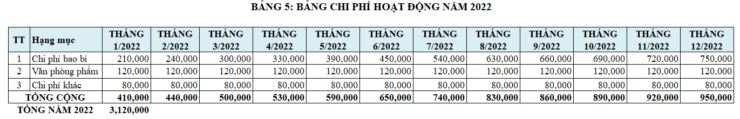
- Chi phí hoạt động trong năm 2023-2027:
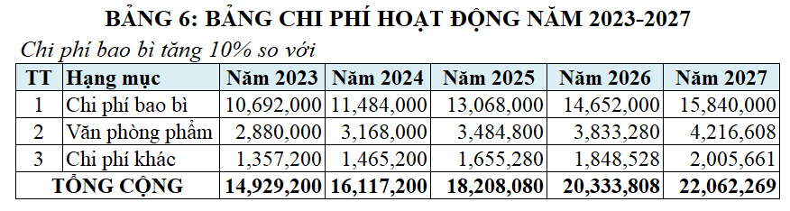

3.8.5. Kế hoạch khấu hao tài sản:
- Kế hoạch khấu hao 2022:
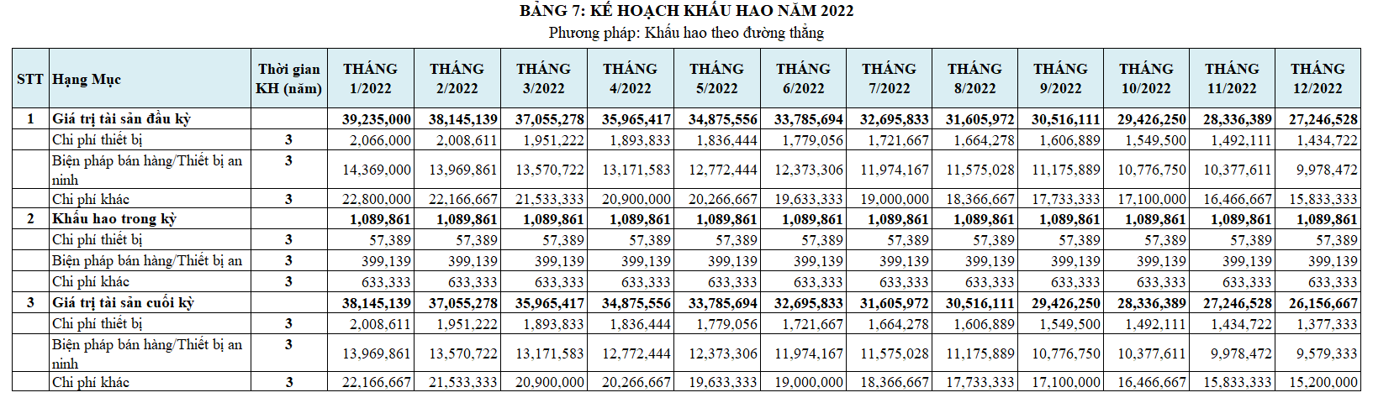
- Kế hoạch khấu hao 2023-2024:
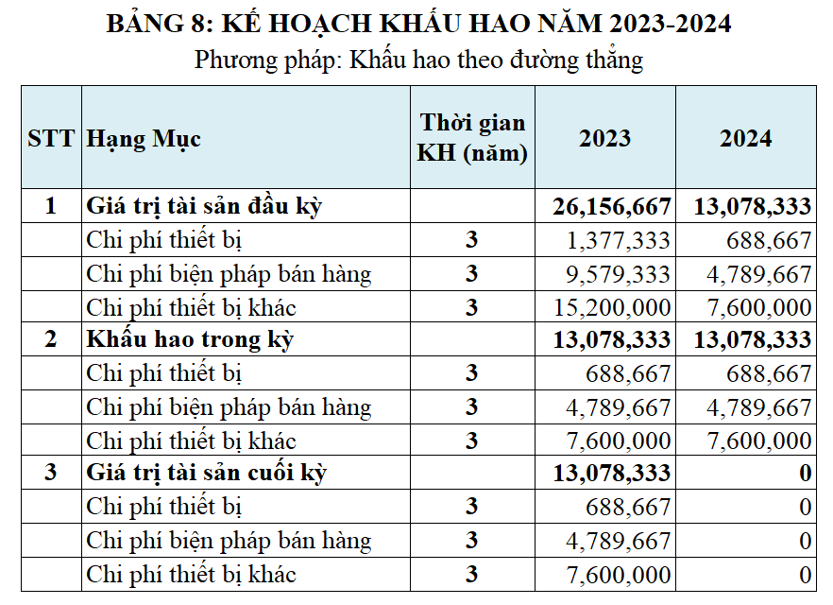
3.9. Dòng doanh thu:
3.9.1. Dòng doanh thu năm 2022:
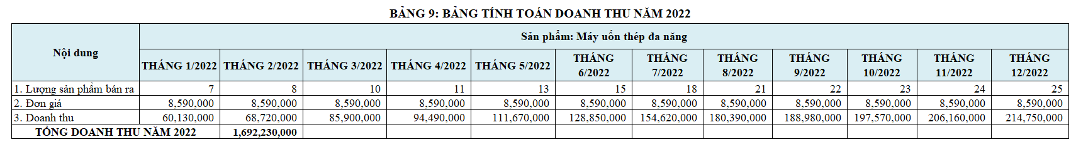
3.9.2. Dòng doanh thu năm 2023-2027:
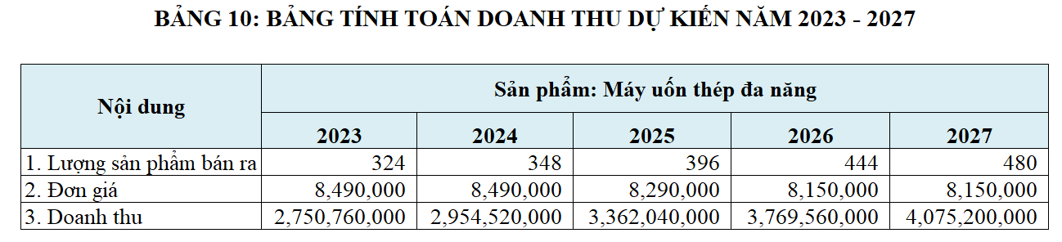
3.10. Hiệu quả của dự án:
3.10.1. Hiệu quả của dự án năm 2022:
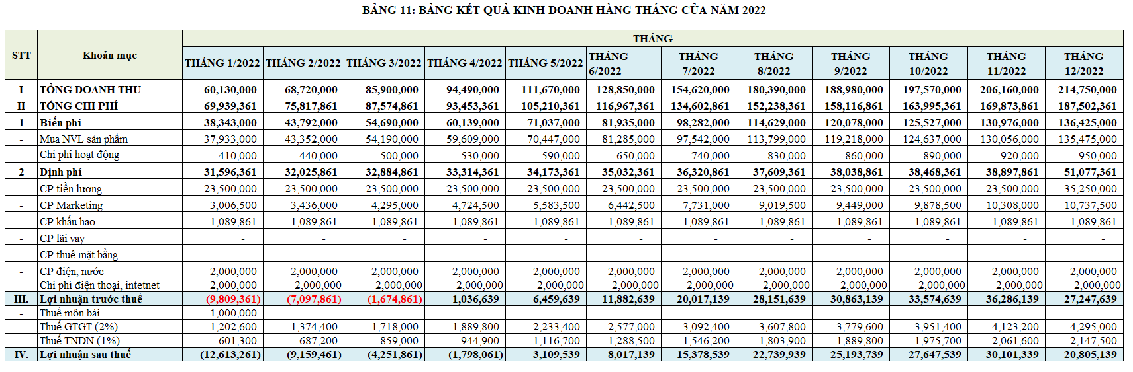
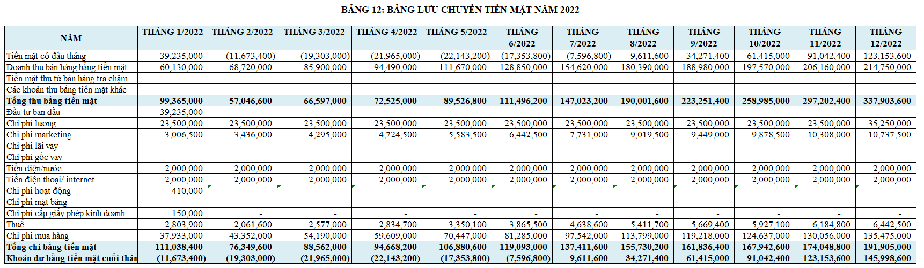
3.10.2. Hiệu quả của dự án năm 2023-2027:
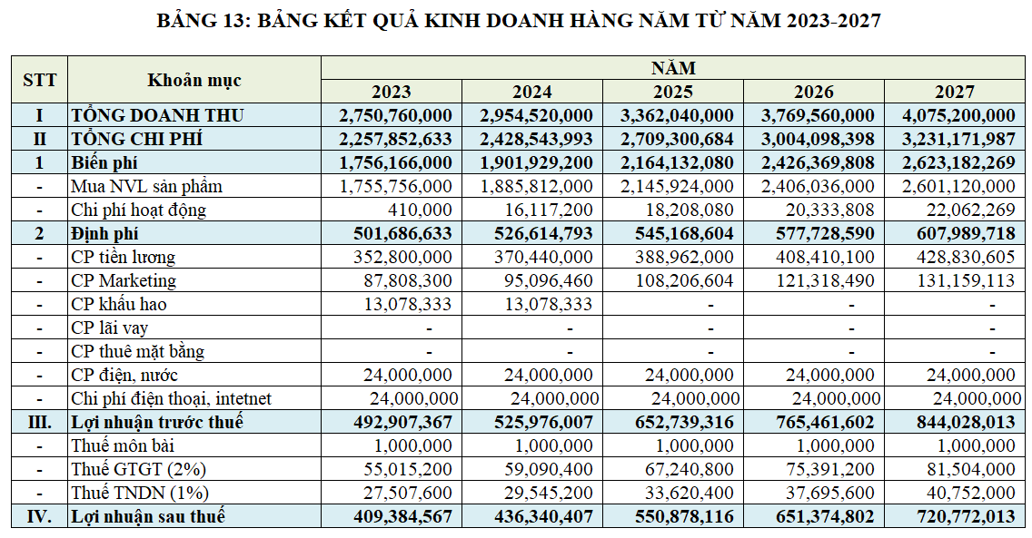
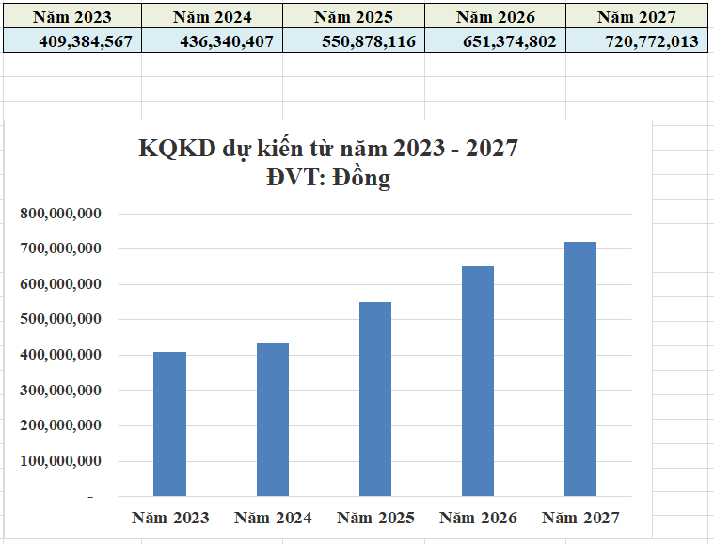
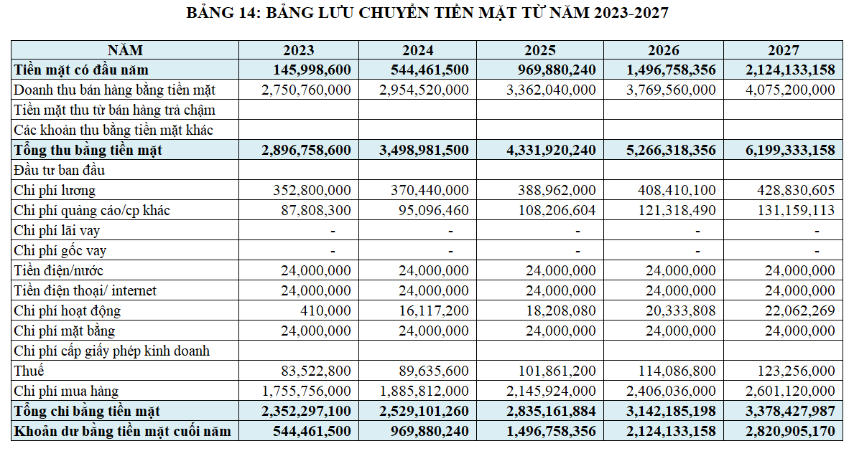

4. Tự đánh giá tác động của dự án:
- Quy mô tiềm năng của dự án: Nếu dự án được triển khai thành công, thì sản phẩm này sẽ được sử dụng rộng rãi ở phân khúc thị trường các cơ sở sản xuất chế tạo vừa và nhỏ …cũng như các cơ sở giáo dục nghề nghiệp.
- Tính khả thi của dự án: Nhu cầu gia công các chi tiết uốn dạng tấm, hộp với các biên dạng khác nhau là rất cần thiết ở các cơ sở sản xuất, chế tạo cơ khí…đặc biệt là các sản phẩm phục vụ gia đình, chế biến thực phẩm, phục vụ nông nghiệp, công nghiệp, đào tạo…
- Tiềm năng lợi nhuận của dự án:
+ Lợi nhuận từ việc bán sản phẩm.
+ Lợi nhuận từ việc hợp tác kinh doanh, kêu gọi đầu tư sản xuất chuyên nghiệp.
- Tính sáng tạo của dự án: Máy uốn thép đa năng là một loại máy chuyên dụng tích hợp nhiều tính năng dùng để tạo hình không chỉ thép tấm mà còn cả thép hộp với các hình dáng khác nhau ngoài uốn cong thành hình trụ tròn còn có thể tạo hình vòng cung, hình côn…
- Mức độ cạnh tranh trên thị trường: Đây là sản phẩm máy chuyên dụng không thể thiếu trong các xưởng chế tạo máy. Đối thủ cạnh tranh trên thị trường có nhiều hãng, nhiều mẫu mã và nhiều mức giá khác nhau nhưng giá thành ở mức cao nên với máy uốn thép đa năng của dự án với nhiều chức năng mà giá thành phải chăng nên rất phù hợp với quy mô doanh nghiệp vừa và nhỏ ở Việt Nam nên khi sản phẩm ra đời sẽ vẫn chiếm một mảng thị phần nhất định.
- Lợi ích của xã hội khi triển khai dự án: Máy uốn thép đa năng ra đời mang lại việc làm cho công nhân vận hành máy và một số tính năng được tích hợp. Sản phẩm dự án góp phần tạo ra các sản phẩm phục vụ nhiều ngành công nghiệp như: chế tạo bồn bể áp lực nồi hơi, téc chứa, chế tạo đường ống áp lực, dẫn dầu, khí…, chế tạo bình cứu hỏa, bình gas, khí hóa lỏng và rất nhiều các ứng dụng khác.

5. Chiến lược phát triển (năng lực cạnh tranh)
- Chiến lược:
+ Trong năm đầu tiên, nhóm đẩy mạnh quảng bá sản phẩm trên các trang bán hàng online, website, các cửa hàng chuyên bán và phân phối máy móc, thiết bị cơ khí…Tăng cường chăm sóc khách hàng nhằm tạo uy tín tốt để xây dựng thương hiệu riêng cho mình. Thường xuyên lấy ý kiến phản hồi từ khách hàng để đưa ra các giải pháp tối ưu cho sản phẩm, nâng cao chất lượng sản phẩm trong tương lai.
+ Từ năm thứ 2 trở đi, nhóm sẽ đẩy mạnh nghiên cứu và phát triển thêm các chức năng và hình dáng của sản phẩm, tăng cường quảng bá và tiếp thị qua nhiều kênh bán hàng khác.

BẢNG 15: PHÂN TÍCH SWOT
Điểm mạnh (S)  Tạo hình kim loại tấm và ống với nhiều biên dạng khác nhau, được ứng dụng trong nhiều ngành công nghiệp với giá thành phải chăng; thiết kế các bánh xe tiện lợi trong việc di chuyển. | Nhìn nhận về cơ hội (O)  Cơ hội đưa sản phẩm thành công ra thị trường là không nhỏ, nếu có sự đầu tư đúng đắn và hiệu quả, sản phẩm sẽ đem lại thành công trong tương lai
Điểm cần khắc phục (W)  Giới hạn về kích thước gia công. | Thách thức cần vượt qua (T)  Cần phải cải tiến để có thêm nhiều tính năng mới, tạo hình những chi tiết có kích thước lớn hơn nữa.

KẾT LUẬN

Ý tưởng dự án: "Thiết kế, chế tạo máy uốn thép đa năng", với mong muốn các doanh nghiệp vừa và nhỏ tiếp cận được máy với nhiều tính năng mà giá thành phù hợp; cũng như đáp ứng một phần nhu cầu đào tạo, nghiên cứu trong các cơ sở giáo dục nghề nghiệp. Sản phẩm ra đời nhằm đáp ứng yêu cầu gia công uốn ngày càng đa dạng trong các ngành công nghiệp. Thông qua các bảng số liệu tài chính thì đây là một dự án khả thi, lợi nhuận đem lại năm đầu chưa cao nhưng sẽ ngày càng tăng trong các năm tiếp theo nếu được đầu tư đúng cách và bài bản. Tuy nhiên, dự án cũng đề ra những rủi ro có thể gặp phải trong quá trình vận hành để kịp thời khắc phục, cụ thể :

- Rủi ro khi dự báo nhu cầu mua hàng từ các trung tâm chưa chính xác, chưa đáp ứng được nhu cầu thiết yếu của khách hàng mục tiêu.

- Trong thời gian đầu kinh doanh, việc lưu kho và phương thức giao nhận hàng hóa có thể sẽ không đáp ứng được tiêu chí giao hàng nhanh với chi phí lưu kho thấp.
Từ những rủi ro trên, dự án dự kiến các biện pháp khắc phục rủi ro như sau :

+ Thứ nhất, cần cập nhật, phân tích các thông tin phản hồi liên quan đến hàng hóa và nhu cầu của khách hàng mục tiêu nhằm đem đến cho khách hàng sự trải nghiệm và mức độ hài lòng cao nhất có thể phục vụ.

+ Thứ hai, xác định và dự báo nhu cầu của khách hàng để xác định lượng hàng lưu kho phù hợp, tránh tình trạng chậm trễ giao hàng gây mất lòng tin của khách hàng.

+ Thứ ba, tạo điều kiện thuận lợi cho khách hàng khi mua hàng: giao hàng tận nơi, đổi trả dễ dàng, thuận tiện.

+ Thứ tư, quản lý đơn hàng một cách khoa học, áp dụng công nghệ thông tin trong việc quảng cáo sản phẩm và giao dịch mua bán sản phẩm.

Tóm lại, đây là một dự án đem lại lợi ích tài chính, do đó dự án này nên đầu tư kinh doanh vào thực tế từ đầu tháng 11 năm 2021.

